# 预警问题处理方法

注：预警会在晚上进行判定和闭合，当天操作满足条件的，请第二天再确认下！

## 工程未考勤

##### 实际未开工但是预警

联系市场科修改工程状态

##### 实际已经竣工但是预警

联系市场科修改工程状态

##### 已经考勤但是预警“未考勤”

在“工程信息”模块查看是否有重复合同，如果有重复合同，根据群文件做合并处理，保留已考勤的工程

“工程信息”入口（有两种方式）：

（1）建设工程--现场管理--管理人员考勤/市场管理

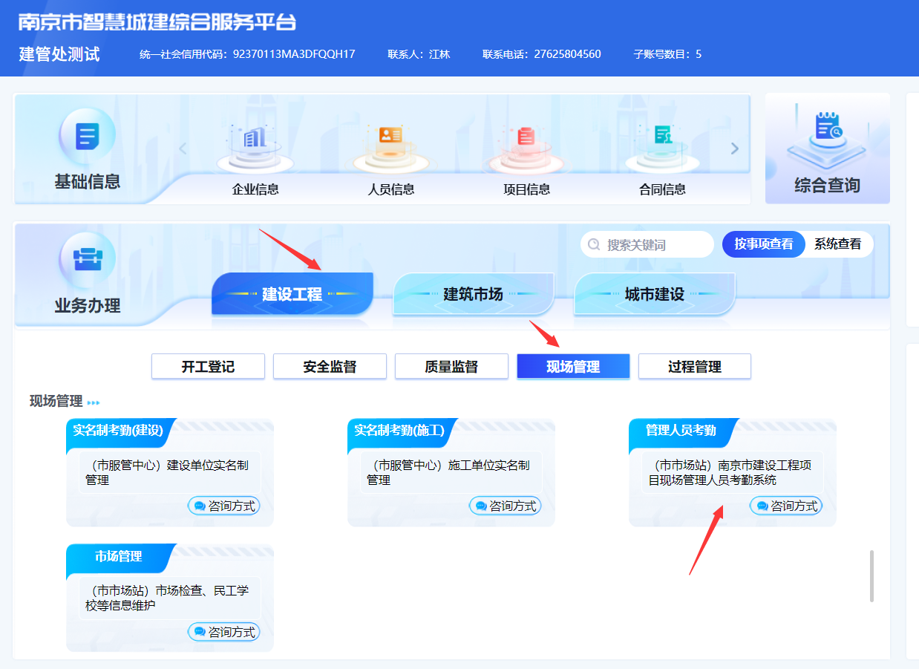

考勤申请--获取合同信息

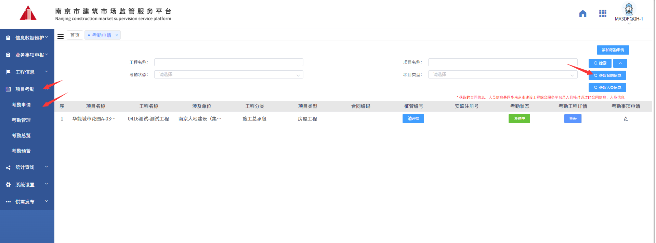

查看工程列表中是否有重复工程

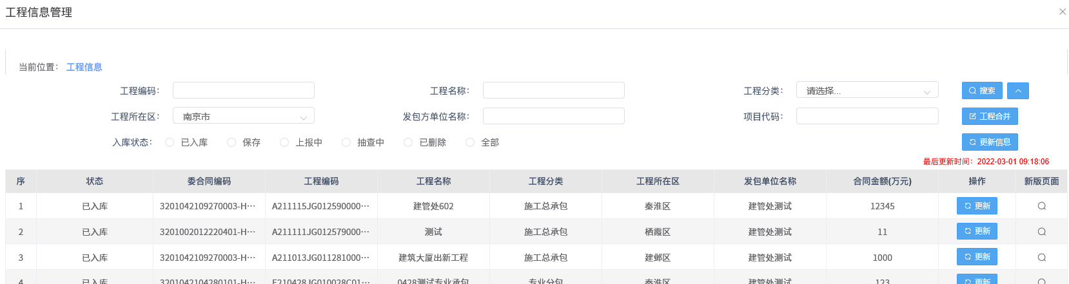

注：合并操作文档见群文件

## 预警中出勤率计算规则

1、小程序和考勤页面上的出勤率是月出勤率，计算当月的出勤率，预警是近30日出勤率，请不要混淆

2、近30日出勤率=有效打卡天数（超过4小时）÷（30-请假天数），注：该出勤率计算时间范围为去除停工日期后取前30日

## 停工状态生成预警

##### 停工的项目部人员考勤率不达标

如果项目要停工很长一段时间，可暂时不关注此类预警；如果停工时间短，复工后提醒人员每天打卡，30天后预警可解除。

##### 停工下其他预警

1、人员证书类预警参照本文档第四点“未查询到证书情况”

2、人员不在岗类预警，将相应人员拉入宁勤绩考勤组即可

## 四、未查询到证书情况

本提示会出现在预警、小程序登录、小程序首页弹框提示

1. 确认综合平台“人员信息”中，有没有录入相应证书，并且有效期大于当前日期，数据核对通过
2. 确认市场站系统中人员信息（页面查询入口详见下方“证书同步操作”）中证书数据是否和综合平台中录入证书一致
3. 不一致，根据群文件同步人员信息到市场站



## 五、证书同步操作

入口（有两种方式）：

（1）建设工程--现场管理--管理人员考勤/市场管理

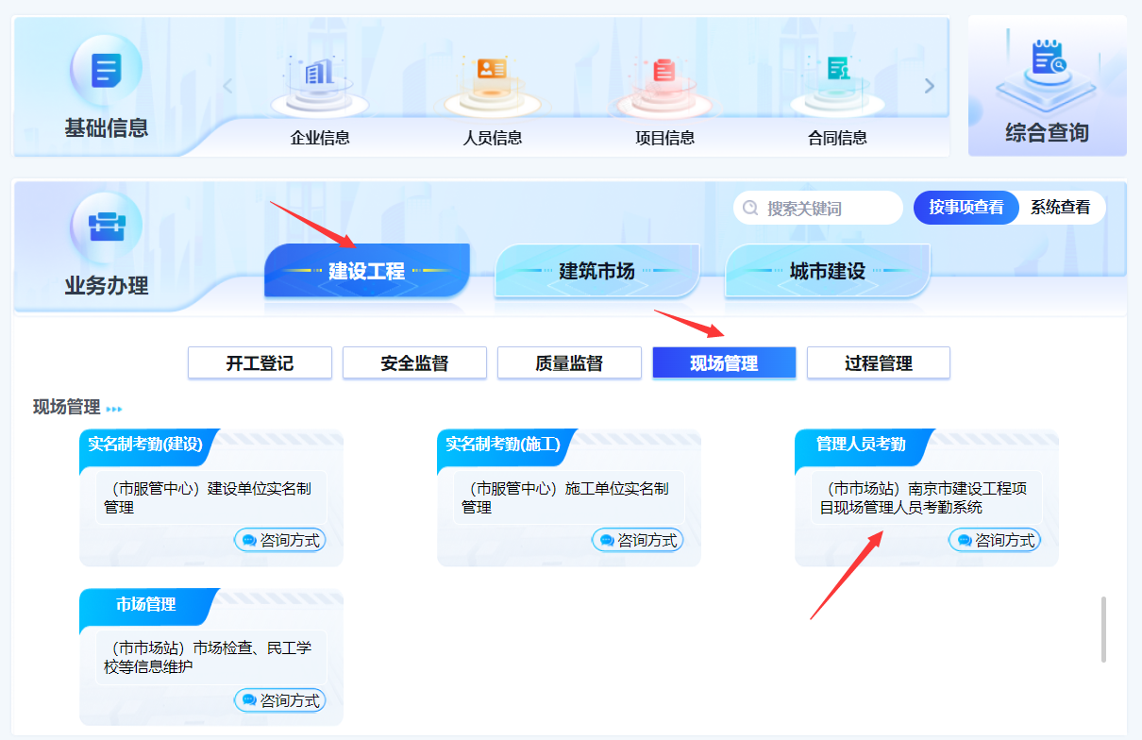

信息数据维护--人员信息管理

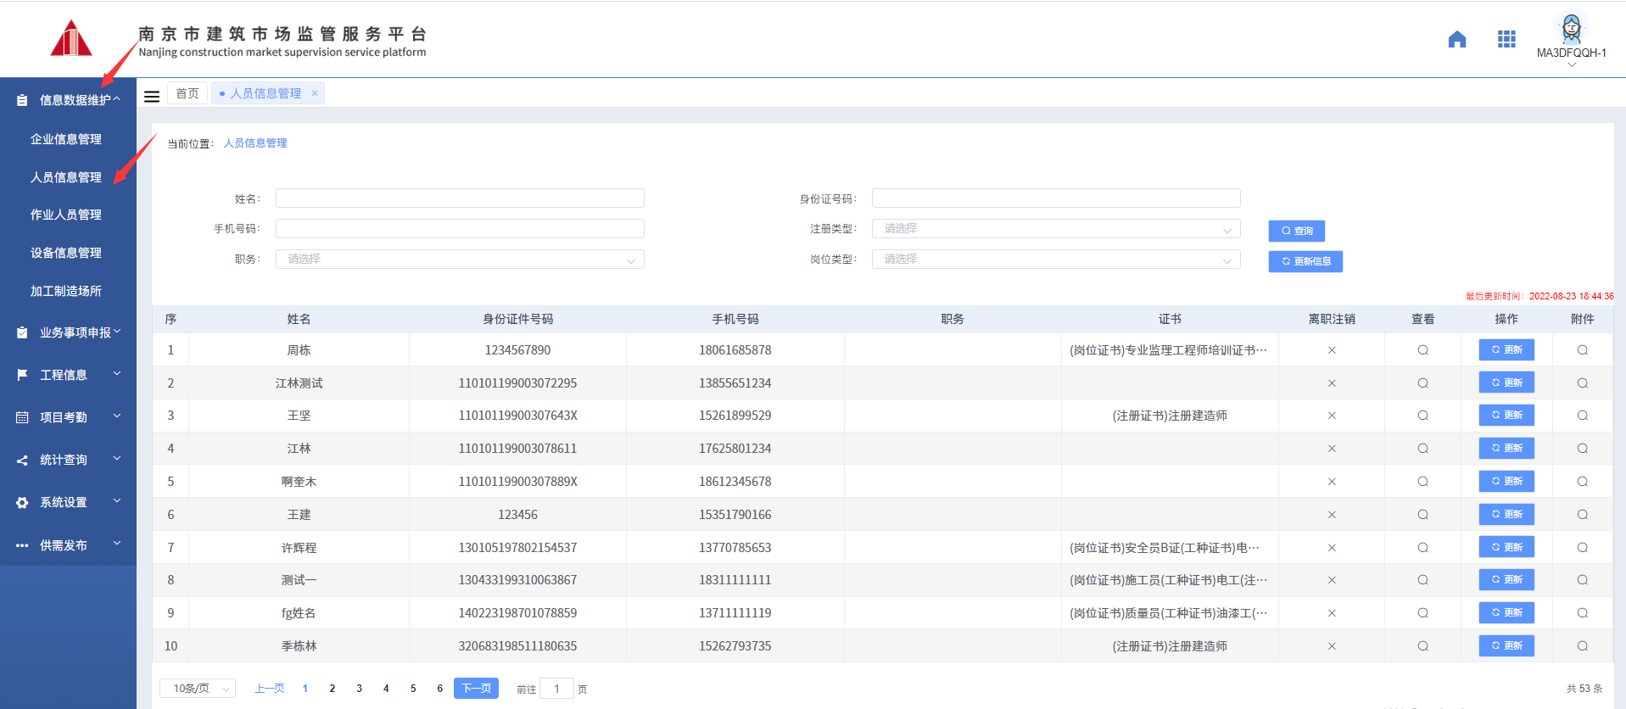

人员已经在列表中存在，点击本行“更新”按钮；人员不存在，点击上方“更新信息”，输入人员身份证号

